Дата: 16.09.2022

Клас: 3-А (ІІгр.).

Урок: Українська мова Вчитель: Капуста В.М.

**Тема. Розпізнаю слова з ненаголошеними звуками [е], [и].**

**Мета**:вправляти учнів у перетворенні слів; вчити розпізнавати слова з ненаголошеними звуками [е], [и]; удосконалювати навички звуко-буквеного аналізу; розвивати критичне мислення, увагу, спостережливість, пам'ять, усне і писемне мовлення; удосконалювати навички письма; формувати компетентність спілкуватися рідною мовою, соціальну, громадянську компетентності; виховувати повагу до рідної мови, до традицій своєї країни.

**Хід уроку**

**І. Вступна частина.**

1. Емоційне налаштування.

2.Повідомлення теми уроку.

*Сьогодні на уроці ми продовжимо подорожувати Львовом.*

*Також навчимося розпізнавати слова з ненаголошеними звуками [е], [и].*

3.Хвилинка каліграфії.

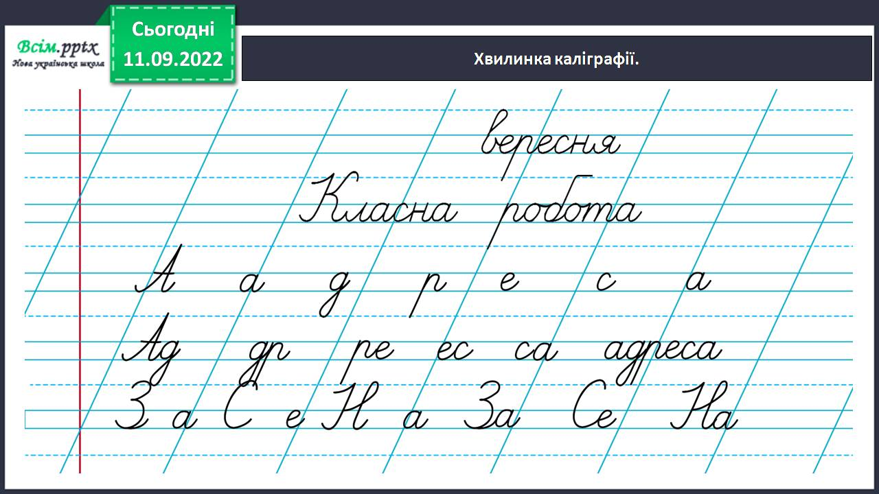

4. Вправа «Словникові слова». Склади й запиши речення зі словом *адреса*.

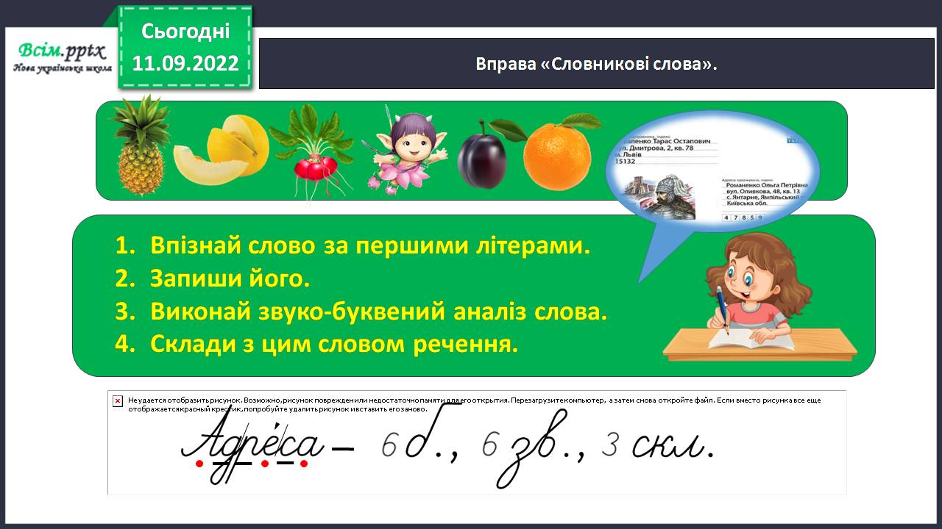

Гімнастика для очей.

**ІІ. Основна частина.**

**Вправа 1**. Ґаджик забув, як правильно наголошувати подані слова. Допоможи йому. Спиши слова. Постав наголос. Перевір себе за словником.

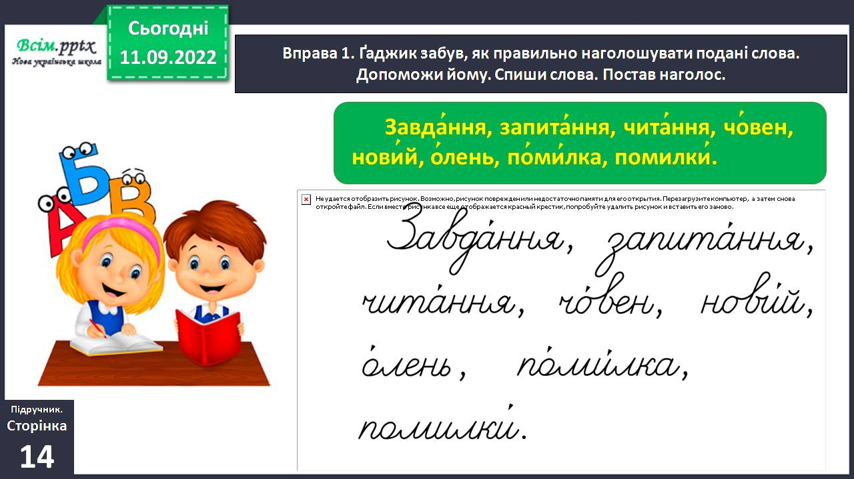

**Вправа 2.** Спиши пари слів. Постав наголос. Підкресли букви, які позначають ненаголошені звуки [е], [и].

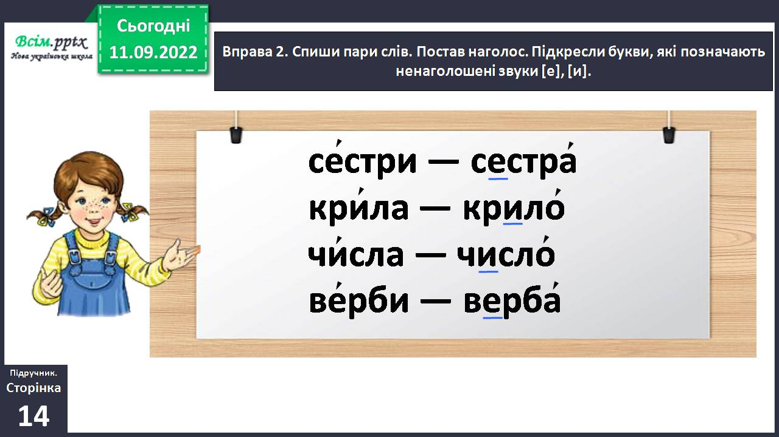

**Вправа 3.** Пригадай, як вимовляються ненаголошені звуки [е], [и]. Прочитай подані слова, дотримуючись цього правила.

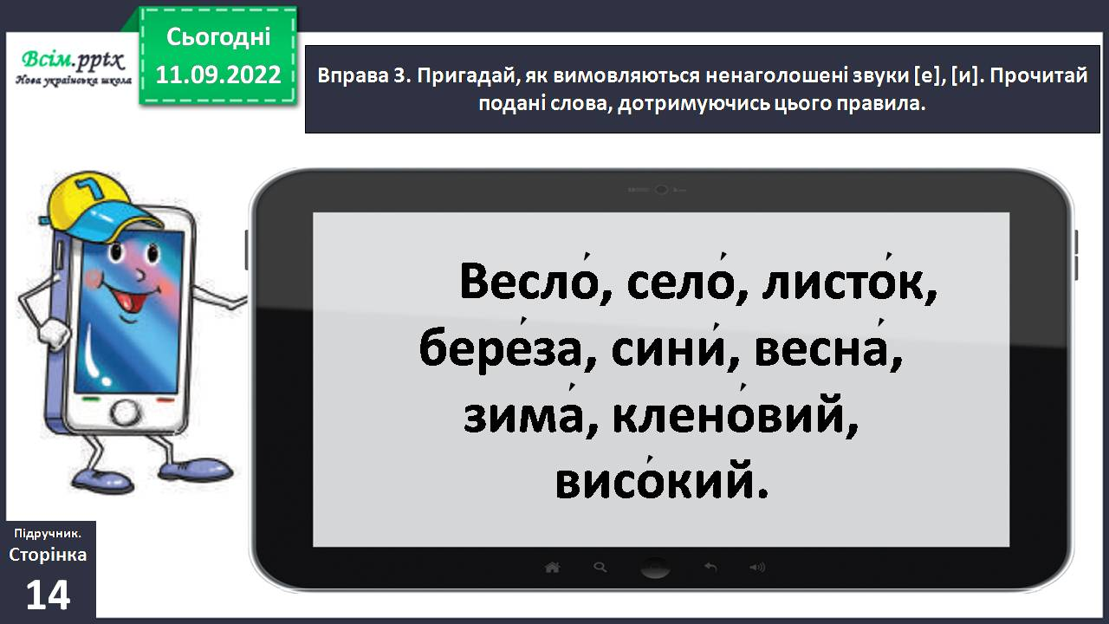

**Перевір себе за правилом.**

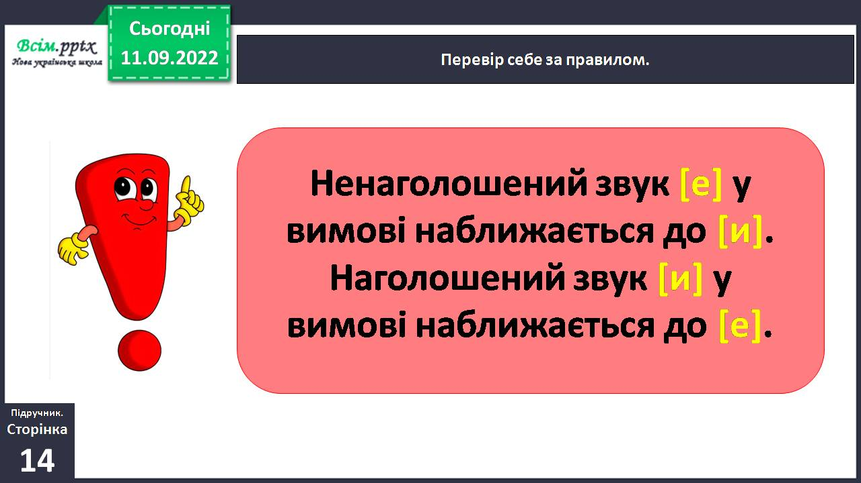

**Вправа 4.** УСНО. Прочитай повідомлення Родзинки.

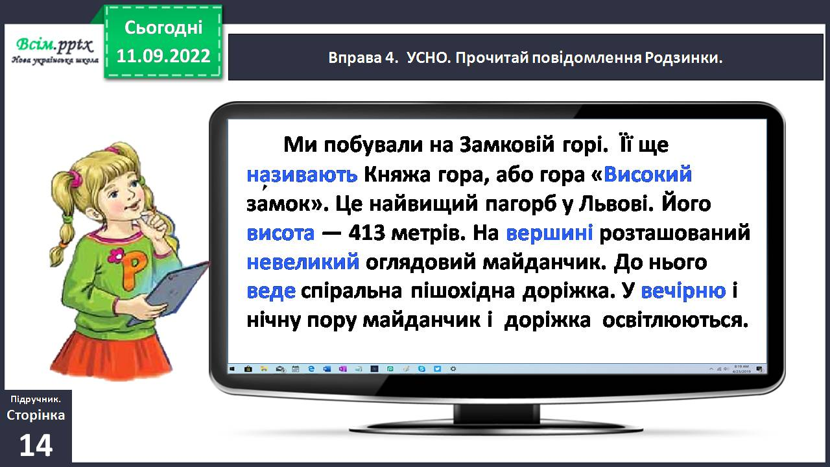

Фізкультхвилинка.

**Вправа 6.** Випиши з повідомлення Родзинки виділені слова. Постав наголос. Підкресли букви, які позначають ненаголошені голосні [е], [и]. Прочитай записані слова.

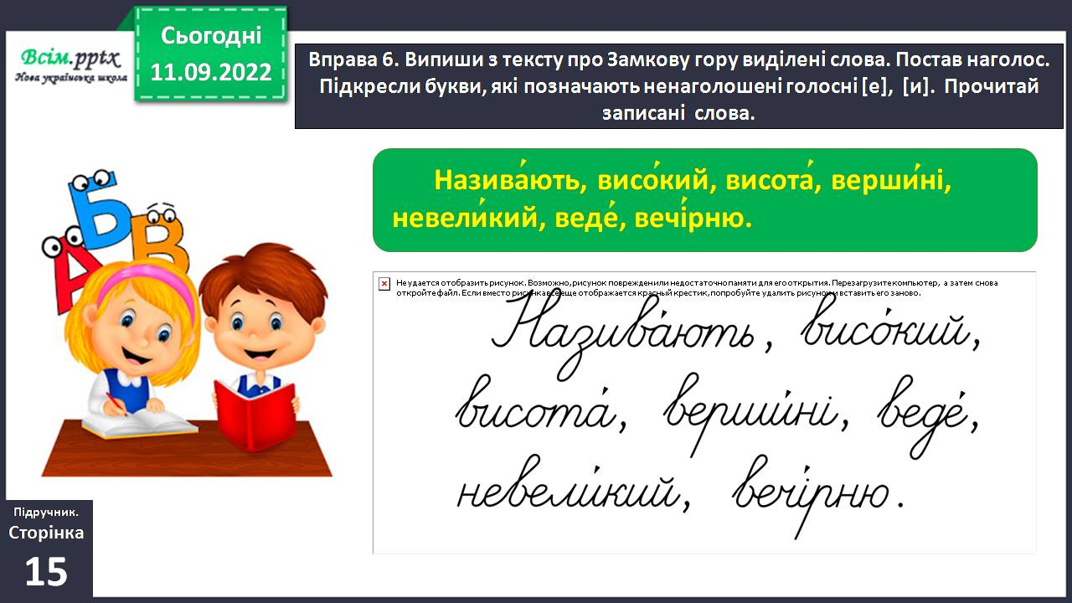

**Вправа 7**. УСНО. Дай відповідь на запитання Щебетунчика.

**Вправа 10**. Поясни Читалочці, що означають подані вислови.

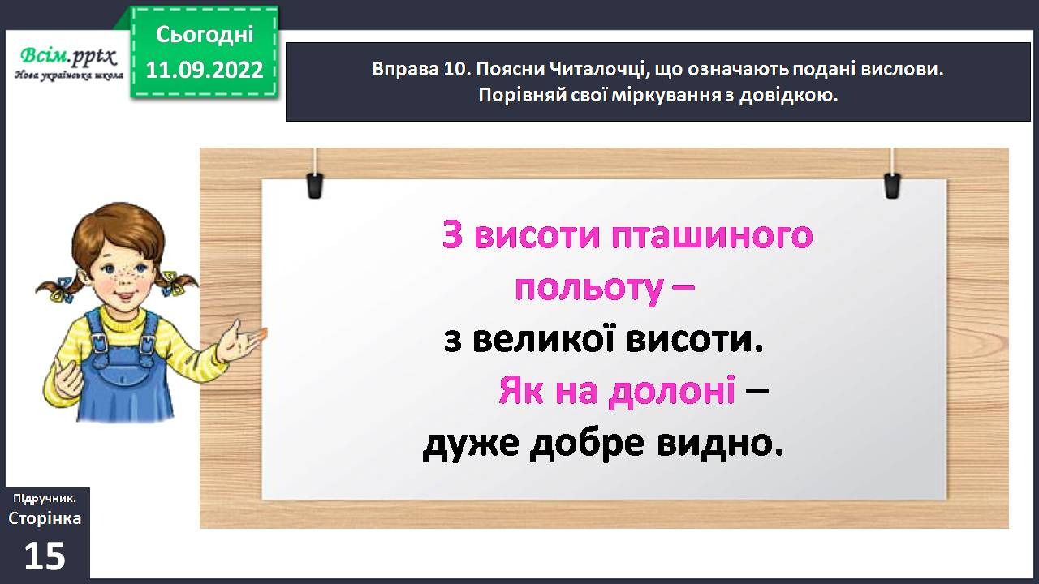

Порівняй свої міркування з довідкою.

**ІІІ. Заключна частина.**

**Домашнє завдання.**

Підручник с.15, вправа 11. Спиши текст. Устав на місці пропусків вислови з попереднього завдання. Підкресли у виділених словах букви, які позначають ненаголошені голосні [е], [и].

**Зворотній зв’язок:**  **Human** або ел. пошта [valentinakapusta55@gmail.com](mailto:valentinakapusta55@gmail.com)